KERTAS CADANGAN UNTUK PERTIMBANGAN
LEMBAGA PENGURUSAN MPC (BOM)

TAJUK  Keterangan:Tajuk Projek/ Cadangan | PERMOHONAN UNTUK:  1. Penyambungan semula simpanan tetap pembangunan di Bank Islam (M) Berhad sebanyak RM2,540,492.80 yang matang pada 28 Februari 2023 bagi tempoh 3 bulan
TARIKH/ GARIS MASA  Keterangan: Jadual mula dan akhir pelaksanaan projek/ cadangan | FEBRUARI 2023
TUJUAN & LATAR BELAKANG  Keterangan: Tujuan dan penerangan ringkas mengenai projek | Kedudukan baki wang pembangunan MPC di Maybank Islamic pada 23 Februari 2023  berjumlah RM3,354,133.52.
JUSTIFIKASI  Keterangan: Penjelasan yang menyokong kepada pelaksanaan projek/ cadangan | Anggaran perbelanjaan pembangunan untuk Februari 2023 adalah seperti berikut:  Cadangan pelaburan simpanan tetap pembangunan bulan Februari 2023 adalah seperti  berikut:
  Jenis Perbelanjaan | Februari 2023
  Bekalan & Perkhidmatan | 3,000,000.00
  Jumlah | 3,000,000.00
  Bil. | Bank | No. Sijil | Amaun (RM) | Tarikh Matang | Cadangan
  1. | BIMB | 264503-20221129 | 503,578.77 | 28/2/2023 | Pelaburan akan disambung semula bagi tempoh 3 bulan di BIMB
  2 | BIMB | 264504-20221129 | 503,578.77 | 28/2/2023 | Pelaburan akan disambung semula bagi tempoh 3 bulan di BIMB
  3. | BIMB | 264505-20221129 | 503,578.77 | 28/2/2023 | Pelaburan akan disambung semula bagi tempoh 3 bulan di BIMB
  4. | BIMB | 264506-20221129 | 503,578.77 | 28/2/2023 | Pelaburan akan disambung semula bagi tempoh 3 bulan di BIMB
  5. | BIMB | 264507-20221129 | 503,578.77 | 28/2/2023 | Pelaburan akan disambung semula bagi tempoh 3 bulan di BIMB
  JUMLAH |  |  | 2,540,492.80
KAEDAH PELAKSANAAN  Keterangan: Kaedah yang perlu dilakukan bagi melaksanakan projek | KADAR FAEDAH  Berikut adalah perbandingan kadar keuntungan bank-bank/institusi kewangan untuk jangkamasa 1, 2, 3 & 6 bulan (mengikut kepada kadar OPR terkini oleh Bank Negara Malaysia);
  Bil | Bank / Institusi Kewangan | Jenis | 1 Bulan | 2 Bulan | 3 Bulan | 4 Bulan | 5 Bulan
  1. | Affin Islamic Bank | Islamik | 3.65% | 3.70% | 3.80% | 3.80% | 3.80%
  2. | Bank Islam Malaysia Berhad | Islamik | 3.65% | 3.70% | 3.80% | 3.80% | 3.80%
  3. | Bank Simpanan Nasional | Islamik | 3.50% | 3.60% | 3.70% | - | -
  4. | OCBC Bank (M) Berhad | Islamik | 2.30% | 2.30% | 2.40% | - | -
STAKEHOLDERS/ PIHAK BERKEPENTINGAN  Keterangan: Pihak atau kumpulan yang menerima kesan positif mahupun negatif daripada projek yang dijalankan | -
JANGKAAN HASIL/ OUTCOME  Keterangan: Apa yang MPC perlu capai/ faedah-faedah jangka pendek dan jangka panjang hasil dari intervensi projek/ cadangan | Penggunaan baki wang mengurus dan pembangunan MPC yang berkesan.
JANGKAAN OUTPUT  Keterangan:Output ketara dan tidak ketara yang dihasilkan daripada aktiviti projek/ cadangan. | Meningkatkan hasil dalaman bagi tahun 2023.
KUMPULAN SASAR  Keterangan: Individu/ kumpulan yang menerima faedah daripada projek/ cadangan | -
SUMBER BAJET/ KOS  Keterangan: Sumber bajet / jumlah kos yang terlibat. | -
HASIL (RM) - SEKIRANYA ADA  Keterangan: Pendapatan yang diterima daripada projek | Mendapat keuntungan simpanan tetap berdasarkan kadar faedah terbaik yang ditawarkan oleh bank.
SYOR  Keterangan: Keputusan yang diperlukan daripada Lembaga Pengurusan MPC | 1. Penyambungan semula simpanan tetap pembangunan di Bank Islam (M) Berhad sebanyak RM2,540,492.80 yang matang pada 28 Februari 2023 bagi tempoh 3 bulan;
UNIT/ BAHAGIAN | KEW/MSF
**Sila lampirkan maklumat-maklumat lain yang berkaitan sekiranya perlu.

LAMPIRAN 1

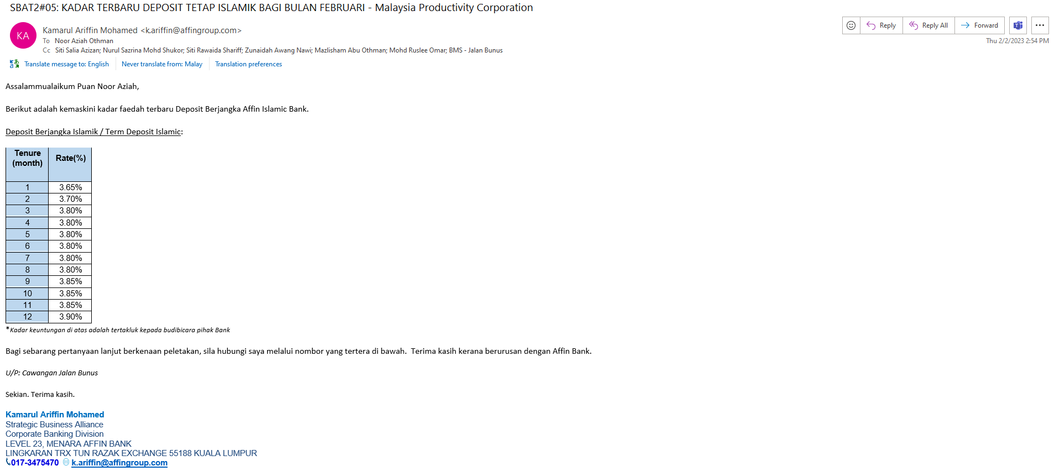

LAMPIRAN 2
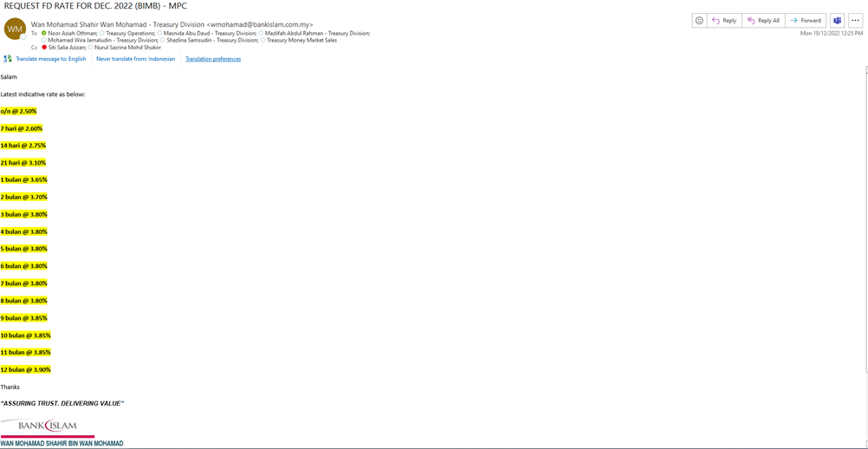

LAMPIRAN 3

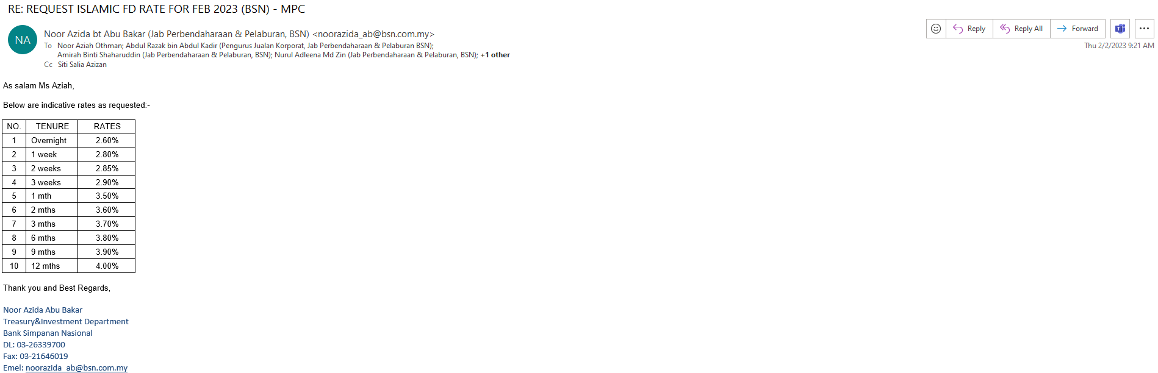

LAMPIRAN 4

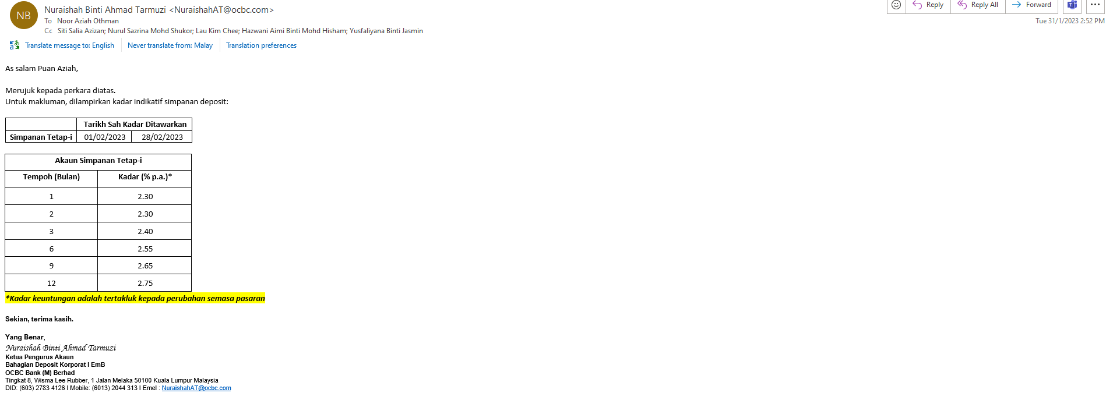

(Contoh: Agenda program, perincian kos, pelan risiko, gambar rajah, lakaran pelan, senarai nama, carta Gantt, dll.)

Hanya untuk permohonan yang menggunakan Bajet Pembangunan dari Unit/Bahagian lain.
Kolum ini boleh diabaikan sekiranya tidak berkaitan.
DISOKONG OLEH:

NAMA PEGAWAI PENJAGA BAJET PEMBANGUNAN
Jawatan:
Nama Bajet:
Tarikh:

**Wajib diisi | **Wajib diisi | Permohonan memadai disemak sehingga peringkat Penyelia. Kolum ini boleh diabaikan sekiranya tidak berkaitan
DISEDIAKAN OLEH:  NOOR AZIAH OTHMAN  Pembantu Tadbir N26  23.2.2023 | DISEMAK OLEH:  WAN NORHANI WAN KHALID  Ketua Akauntan  23.2.2023 | DISAHKAN OLEH:  MOHD YAZID ABDUL MAJID  Pengarah MSF  23.2.2023

